ANAMNESE – APARELHO BIORRESSONÂNCIA 01

TIPO SANGUÍNEO

I (0)
As pessoas com este grupo sanguíneo são fisicamente e mentalmente forte. Eles quase têm qualquer Distúrbios psicossomáticos e Neuroses. A Resistência ao estresse é alta, mas para sair do estresse e recuperação são mais demorados ??do que outros. O estresse prolongado provoca a exaustão neurológica adrenal. Imunidade muito ativa, geralmente eles são de longa vida. Mais do que outros, que são propensas a alergias, asma, úlcera gástrica e úlcera duodenal 12, doenças respiratórias (pneumonia, etc), doenças de pele, inflamação, sífilis (colite, artrite, etc.). De câncer têm mais comum de câncer de pulmão, mama e língua. A coagulação do sangue nelas é reduzida, de modo a embolia, ataque cardíaco, trombose são raras, mas são propensos a hemorragias, e, por conseguinte, a acidentes vasculares cerebrais. Esquizofrenia, transtorno maníaco-depressivo, alcoolismo e toxicodependência são mais comuns do que os titulares de outros grupos sanguíneos. Devido ao excesso de ácido clorídrico, no estômago e um elevado nível de fosfatase alcalina do intestino nas proteínas e gorduras são digeridos e bem absorvida, e hidratos de carbono, não realmente.
Recomendações para pessoas com sangue do grupo I (0):
- Não comer e sair correndo;
- Não passar fome, comer regularmente, mastigar;
- Dê a si mesmo sob estresse da atividade física;
- Quando tiver o desejo por álcool, tabaco, açúcar - dar-se uma atividade física;
- A atividade física para o grupo sanguíneo 0 são mostrados como qualquer outra pessoa, para o equilíbrio bioquímico (pelo menos 3 vezes por semana, de preferência sob a forma de pressão cardio (jogging, aeróbica) durante 45-60 minutos;
- Evite álcool, cafeína, especialmente sob estresse;
- Evite dieta rica em carboidratos, se você quiser um pão branco - coma alguma proteína;
- A dieta deve ser rica em proteínas;
Excluídos da dieta: leite e produtos lácteos, trigo, batata, café, chá preto, bebidas alcoólicas, cerveja, vinho branco, laranjas, tangerinas, feijões escuros, amendoim, chocolate, milho, sementes de girassol e óleo de girassol.
Útil: carne, quase qualquer aves, peixes, ovos, nozes, trigo, arroz, aveia, centeio, legumes e frutas quase todos, de oliva e óleo de canola, chá verde, especiarias da raiz de gengibre, cravo, pimenta, Astragals, tomilho , alecrim, açafrão, orégano. "

II (A)
Expressa predisposição para doenças cárdio - vasculares (doença cardíaca coronária, infarto do miocárdio, trombose, embolia, hipertensão, aterosclerose). Sensibilidade tracto gastro-intestinal, insuficiência do teor de ácido em sucos gástricos e enzimas envolvidas na clivagem e a assimilação de proteínas e de gordura no intestino. A assimilação de vitaminas e minerais também é difícil. Os carboidratos são digeridos e assimilados. Equilíbrio hormonal é instável, níveis elevados de cortisol. No sangue, existe um excesso de colesterol que faz com que a aterosclerose. Expressa tendência para doenças do fígado e vesícula biliar, diabetes, hipotiroidismo, doenças do sangue, pele, rim, oncologia (cancro das glândulas esófago, estômago, pâncreas, cólon, ovário, útero, e salivares). Mais frequentemente do que outros, há casos de apendicite.
Recomendações para pessoas com grupo sanguíneo A (II)
- Evite o estresse;
- Defina o modo constante do dia;
- Planejar as atividades (diária, semanal, etc.);
- Encontre tempo para a arte e demonstrações de emoção;
- Enquanto trabalha para fazer pelo menos dois intervalos de 20 minutos, meditar;
- Pelo menos 3 vezes por semana, meditar, ioga, exercícios de alongamento e relaxamento por 20 -60 minutos;
- O exercício aeróbico dar-se 2-3 vezes por semana durante 20-60 min.
- Vá para a cama, o mais tardar 23:00, dormir pelo menos oito horas, acorde, acorde de uma vez;
Conselhos sobre nutrição:
- Não comer sob estresse;
- Mastigue bem os alimentos;
- Comer pouco, mas muitas vezes (até 6 vezes por dia), não morrer de fome;
- Café da manhã deve ser a principal refeição, contêm muita proteína;
- A principal fonte de proteína deve ser um peixe, soja, raramente - carne;
- Evite a combinação de proteína e alimentos ricos em amido (cereais, batatas, massas);
- Evite cafeína, álcool, bebidas carbonatadas, leite, produtos lácteos pode ocasionalmente; (!)

III (B)
Apresentam um bom sistema imunológico, sistema nervoso equilibrado, não é muito rápido para lidar com o estresse . Emocionalmente, é mais difícil de levá-la do que as outras pessoas com outros grupos sanguíneos.
Pontos fracos - Têm tendência para desenvolver diabetes, doenças autoimunes e de crescimento lento as doençaa raraa (lúpus, esclerose múltipla b de Alzheimer, etc.).. O desenvolvimento de doença cardíaca coronária, é improvável que o cancro. Se ocorrer oncologia, é geralmente o câncer de boca e esôfago. Recomendamos a adesão ao dia, dormir pelo menos 8 horas, frequente (5-6 vezes por dia) da dieta em pequenas porções. Evite comer doces. Para o lazer e relaxamento é a visualização muito eficaz.
Recomendações para pessoas com sangue do grupo B (III)
- Defina o modo constante do dia;
- Planejar as atividades (diária, semanal, etc.);
- Encontrar tempo para participar em atividades de colaboração em grupo (clubes, clubes, etc.);
- Use a visualização para o relaxamento durante os intervalos no trabalho;
- Pelo menos 3 vezes por semana, meditar, ioga, exercícios de alongamento e relaxamento por 20 -60 minutos;
- O exercício aeróbico dar-se 2-3 vezes por semana durante 20-60 minutos. ;
- Vá para a cama, o mais tardar 23 00, dormir pelo menos oito horas;
Conselhos sobre nutrição:
- Não comer sob estresse;
- Mastigação - comer pouco, mas muitas vezes (até 6 vezes por dia), não morrer de fome;
- A principal fonte de proteína deve ser de carne, peixe, produtos lácteos, nozes;
- Limitar os grãos (centeio, trigo sarraceno, milho, trigo);
- Evite cafeína, álcool, bebidas carbonatadas; (!)

IV (AB)
A composição mais rara e complexa de sangue, imunidade insuficientemente ativos. Os hormônios dos proprietários deste grupo sanguíneo é semelhante ao fundo de pessoas com sangue do grupo I (0), e especialmente a digestão - aos de pessoas com sangue do grupo II (A): a acidez do suco gástrico e os níveis de enzimas intestinais diminuiu, resultando em proteínas e gorduras são digeridos não é muito bom. A principal fonte de proteína deve ser de peixe e soja, ocasionalmente - carnes (carneiro, coelho, peru). As pessoas com este grupo sanguíneo são muito saudável e muito fraco e com dores. Eles têm um aparelho digestivo sensível. Expressa uma tendência a: doença de cálculos, anemia, nervosismo, depressão, cancro (estômago, cólon, etc), doença cardíaca, doença renal. Dores lombar severa, supuração em várias lesões em indivíduos com este grupo sanguíneo são mais comuns do que outros.
Recomendações para pessoas com grupo sanguíneo AB (IV):
- Evitar conflitos agudos, manter um equilíbrio emocional;
- Planejar as atividades (diária, semanal, etc.);
- Encontre o tempo para estar sozinho
- Daily (pelo menos 3 vezes por semana) se envolver em meditação, yoga, exercícios de alongamento e relaxamento;
- O exercício aeróbico dar-se 2-3 vezes por semana durante 45-60 minutos. ;
- Envolver-se em algum hobby, é melhor no grupo (círculos, clubes, etc.);
Conselhos sobre nutrição:
- Comer pouco, mas muitas vezes não morrer de fome;
- Café da manhã deve ser a principal refeição, contêm muita proteína;
- A principal fonte de proteína deve ser de peixe, soja, raramente - carne;
- Evite a combinação de proteína e alimentos ricos em amido (cereais, batatas, massas);
- Evite cafeína, álcool, bebidas carbonatadas, leite, produtos lácteos pode ocasionalmente; (!)

ROSTO
Interpretação das mudanças trópicas da língua
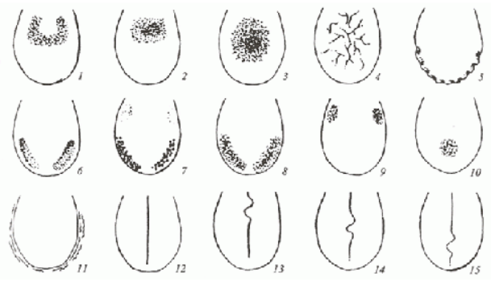
1. Aumento da sensibilidade do cólon.
2. As toxinas no cólon (branco).
3. Toxinas no trato gastrointestinal.
4. doenças crónicas do cólon.
5. enterocolite Crônica (marcas de dentes).
6. hipofunção dos pulmões.
7. A bronquite crônica (ataque de espuma).
8. pneumonia bilateral (marrom).
9. distúrbios renais.
10. fraqueza do coração.
11. Tremores na Língua (hipertireoidismo, neurastenia, alcoolismo, medo ou ansiedade escondida).
12. Excitação na coluna vertebral (a linha média).

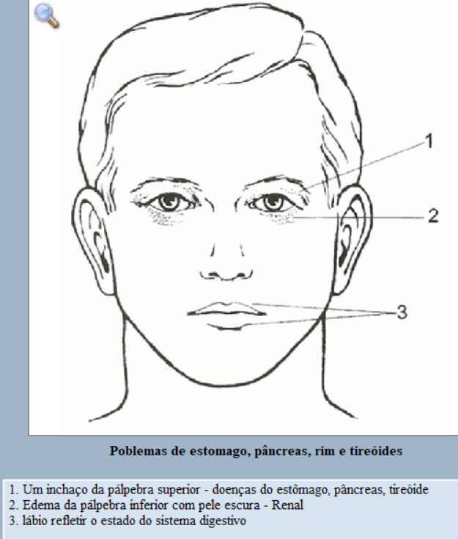

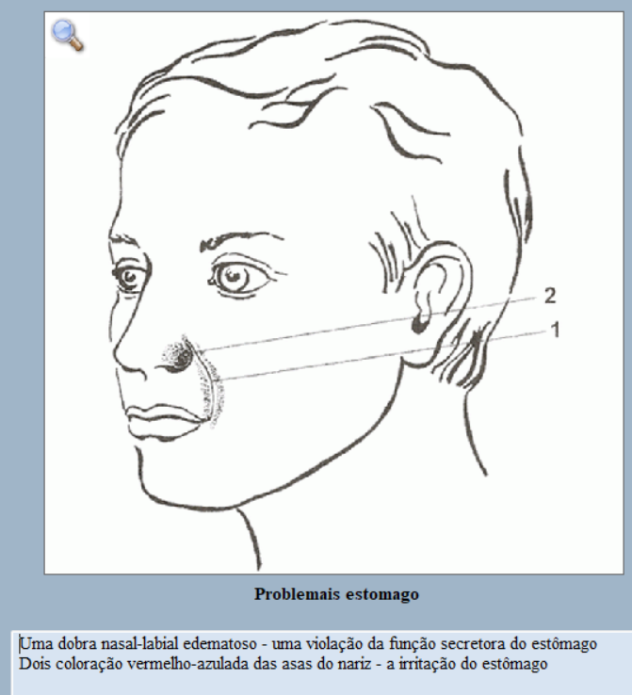

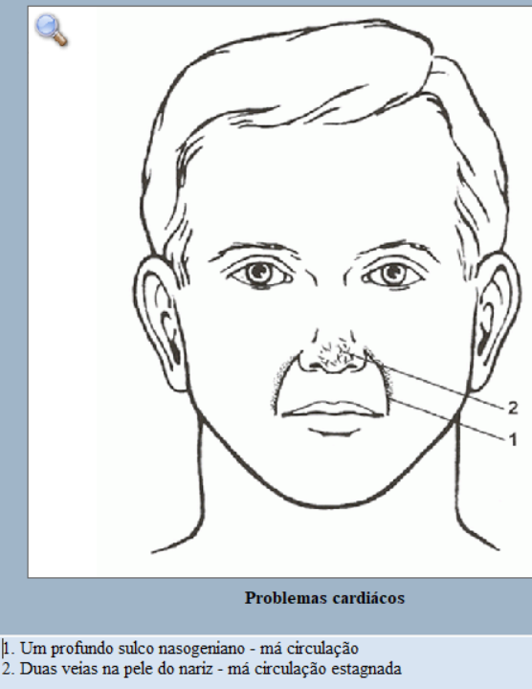

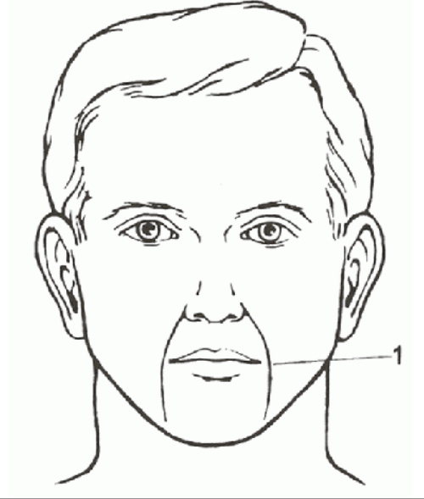
Problemas com intestino delgado
Linha F-lin (sulco nasogeniano) que se estendem desde o nariz até o queixo - uma predisposição para úlcera péptica 12 - duodeno (talvez apenas em um lado).

Problema Do Intestino Delgado

Em doenças do intestino delgado são marcadas dor abdominal inferior, que pode se espalhar para os rins e órgãos genitais. Pode haver necessidade freqüente de urinar com a incapacidade de implementação.
Com um excesso de energia dos no intestino delgado é uma sensação de ardor e vermelhidão da língua, úlcera péptica.
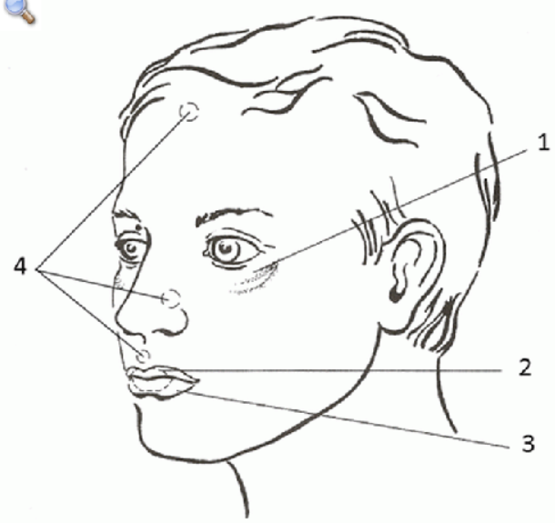
Problemas de bexiga
1. "Bolsas" - um sinal de aumento da pressão sobre a bexiga
2. boca pequena gordinho - uma fraqueza inerente da bexiga
3. muito grosso lábio inferior - problemas urinários
Quatro zonas de projecção da bexiga no rosto
4. A falta de energia nos meridianos da bexiga pode mostrar fraqueza, frio, medo, dores de cabeça, edema, hemorróidas, lacrimação (especialmente no frio), várias doenças da pele.
"Bolsas" nas bochechas também pode falar sobre a violação da circulação de energia na bexiga,.
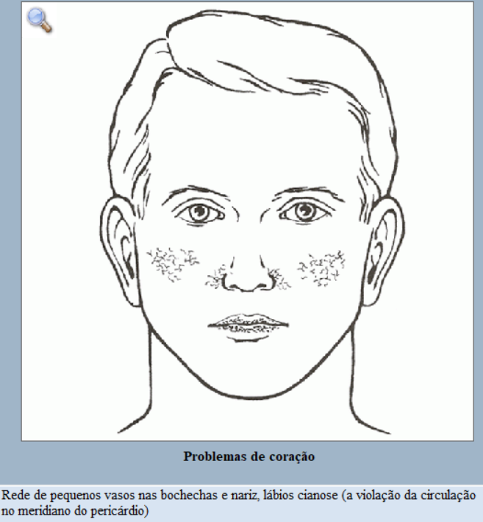

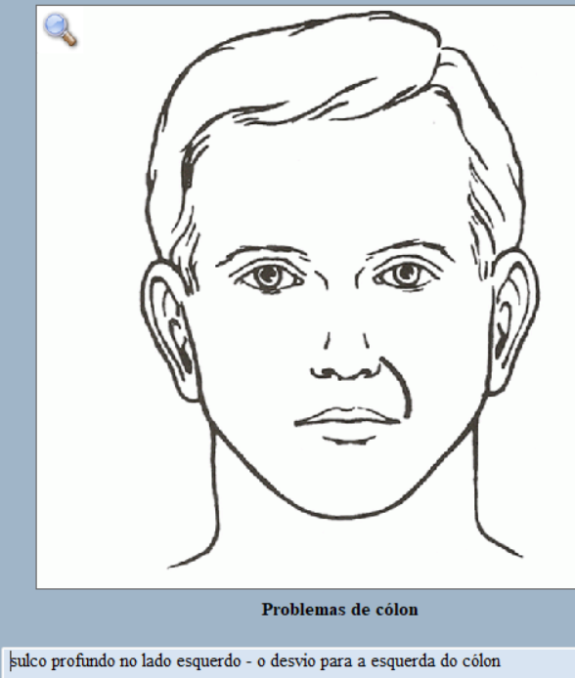

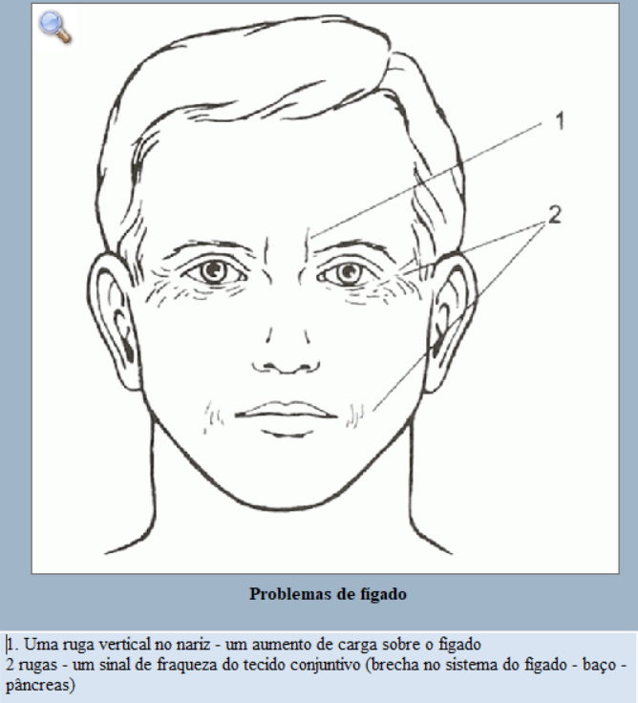

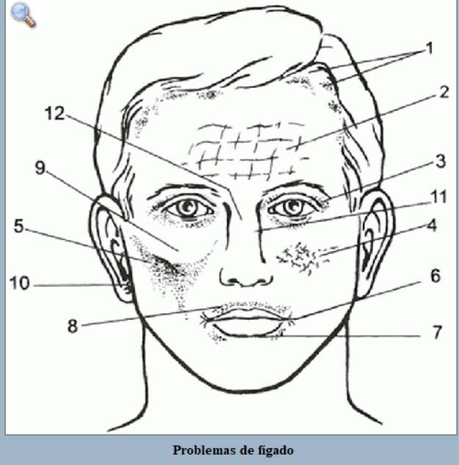
1. Uma mancha marrom na raiz do cabelo
2. enrugamentos longitudinais e transversais
3. coloração castanha em torno dos olhos
4. Os Vasos tecidos
5 bochecha direita hollowness
6. rugas junto nos cantos da boca
7. espessada lábio inferior
8. manchas marrons ao redor da boca
9. maçãs do rosto "cera"
10. nós no lóbulo

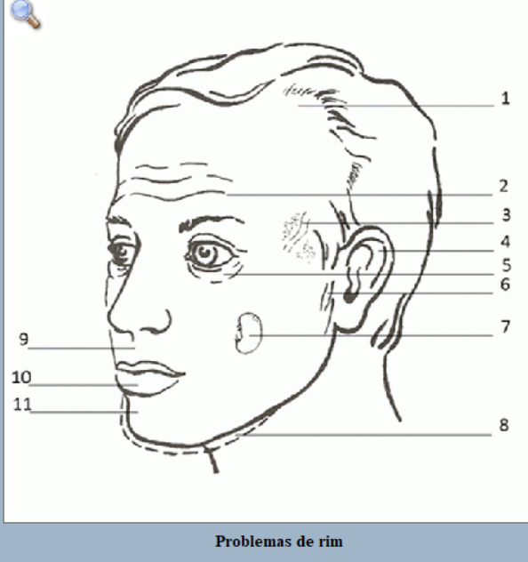
1. Um calvície na testa - o declínio da função renal
2. Duas rugas profundas - fraqueza do rim
3 colunas artéria temporal, no fundo de um rosto vermelho
4 orelhas vermelhas
5 inchadas pálpebras inferiores - a estagnação no rim
6. Duas rugas frente da orelha - a falta de energia do rim, redução da potência
7. A projeção de rins no rosto
8. queixo inchado - a fraqueza dos rins
9. área genital
10. espessamento do lábio inferior - redução da energia do rim
Área 11. Renal
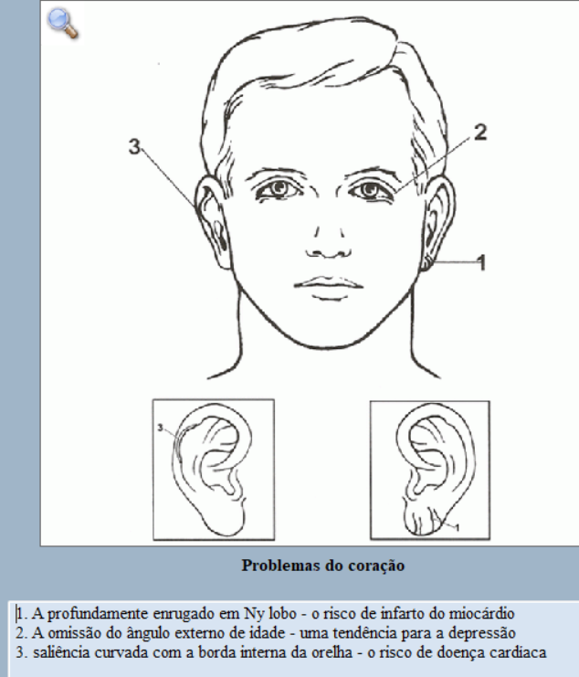
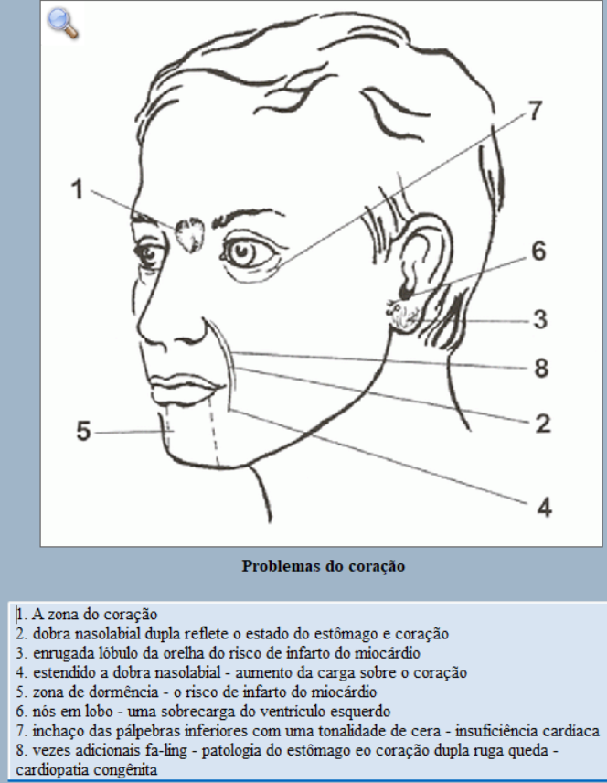

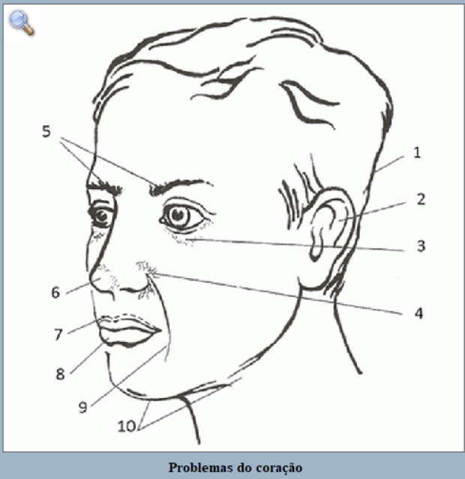

1. O pescoço angulado
2. orelhas pálidas
3. Cor marrom-preto e vazio área da pele ao redor dos olhos
4. Placa Vascular - distúrbios da circulação sanguínea para a estagnação
5. sobrancelhas - o risco de cerebral c / Tratamento
6. nariz branco
7. inchado lábio superior - um sinal de acidose
8. lábios pálidos
9. dobra naso-labial alongado
10. vyalosttkaney queixo

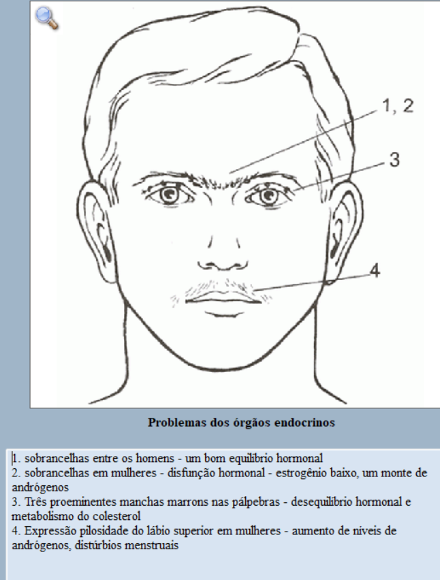

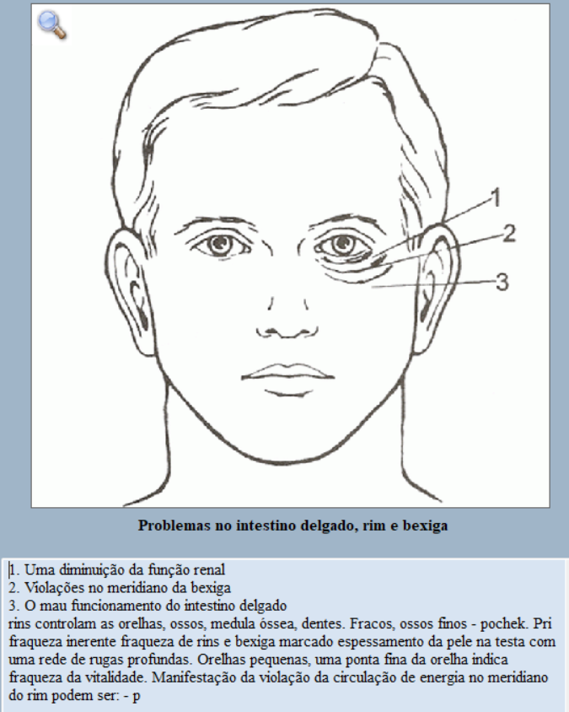

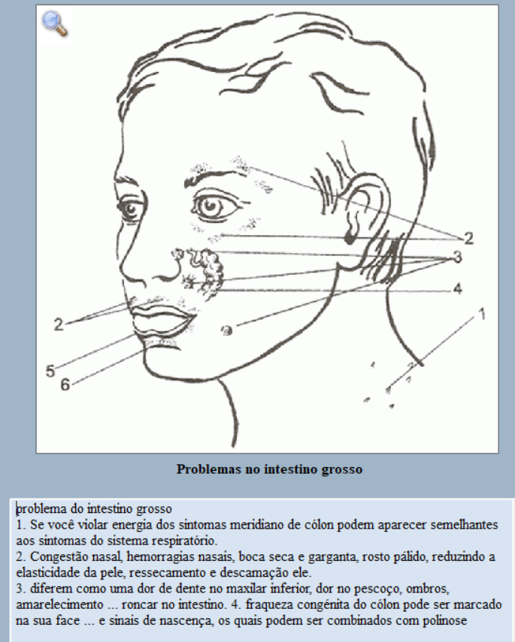

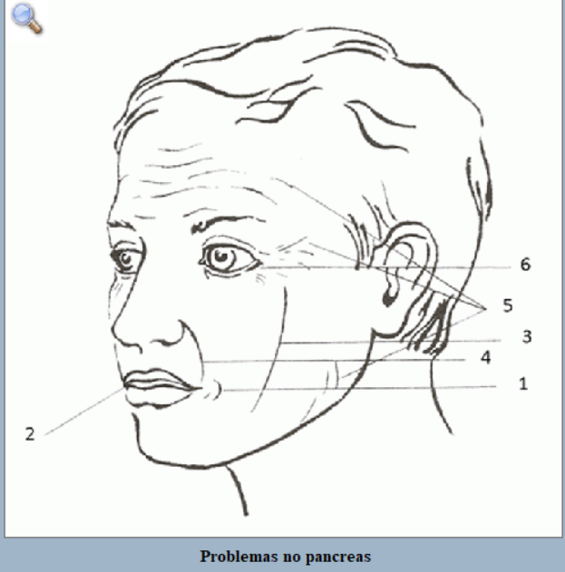
1. Baço centro dos processos yin. Ela mantém o calor no corpo, administra os processos de digestão, a sua função é estreitamente relacionado com a função do estômago.
2. baço, pâncreas e estômago são apresentados na face das pálpebras superiores e inferiores.
3. pastoso nunca dizer sobre a derrota destes órgãos.
4. As linhas finas nas pálpebras indicar fadiga crônica e estresse.
5. fraqueza do baço e pâncreas pode mostrar uma dupla dobra na pálpebra superior.

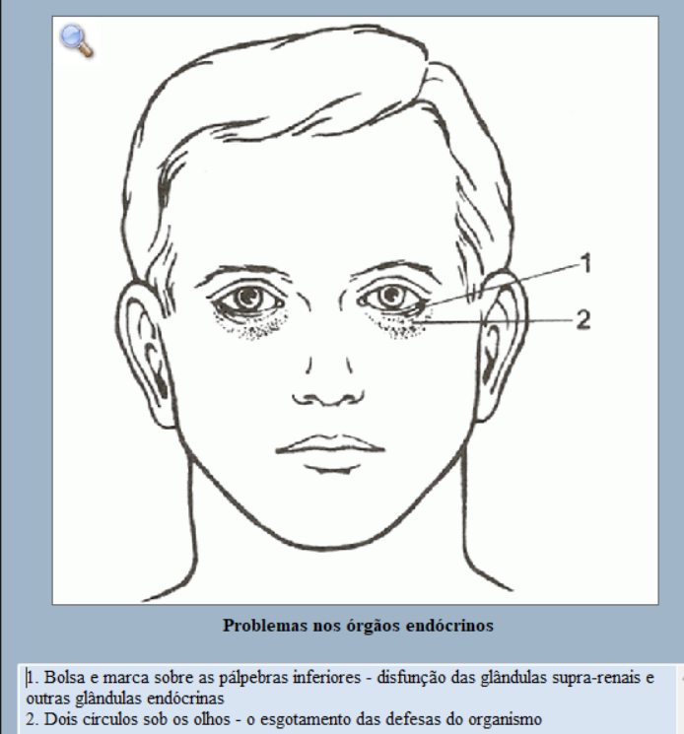

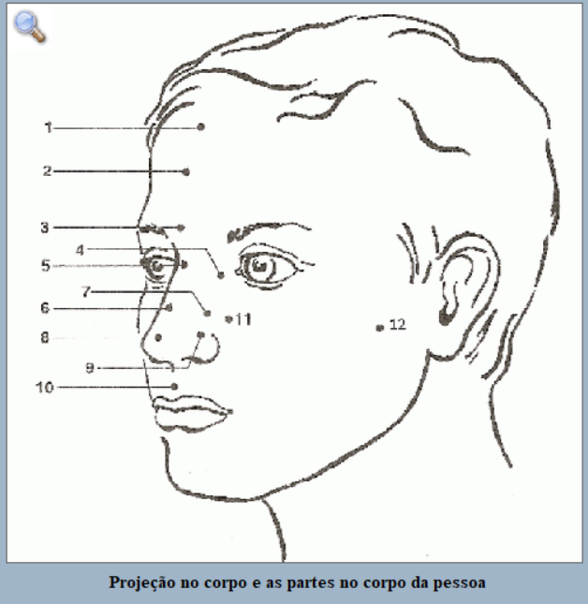
1. Cabeça e face. 2. Garganta. 3. Pulmões. 4. Tórax. 5. Coração.
6. Fígado. 7. Vesícula biliar. 8. Baço. 9. Estômago. 10. Bexiga e útero.
11. Colon. 12. Rim.
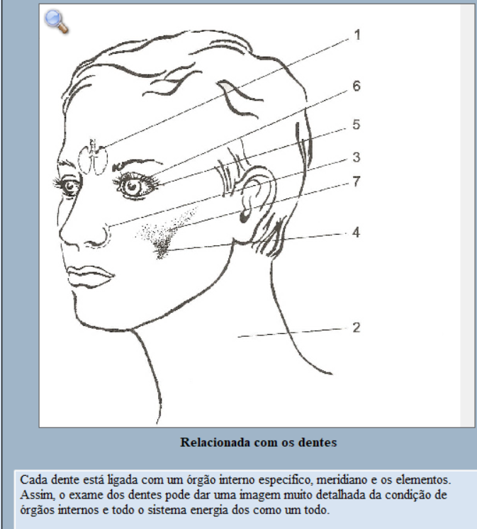

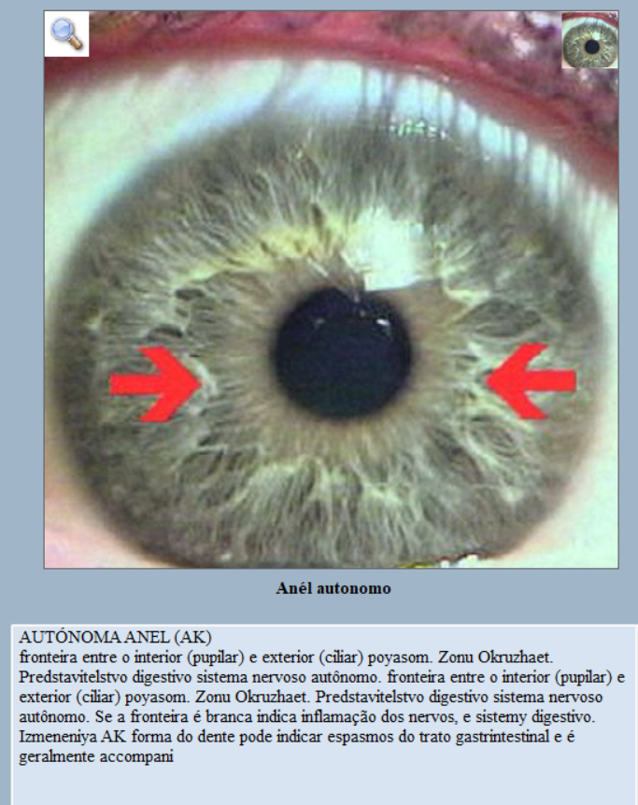

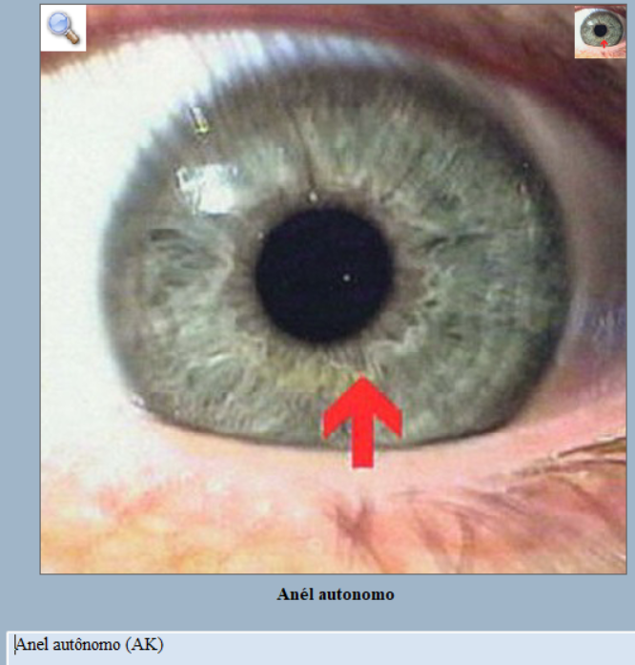

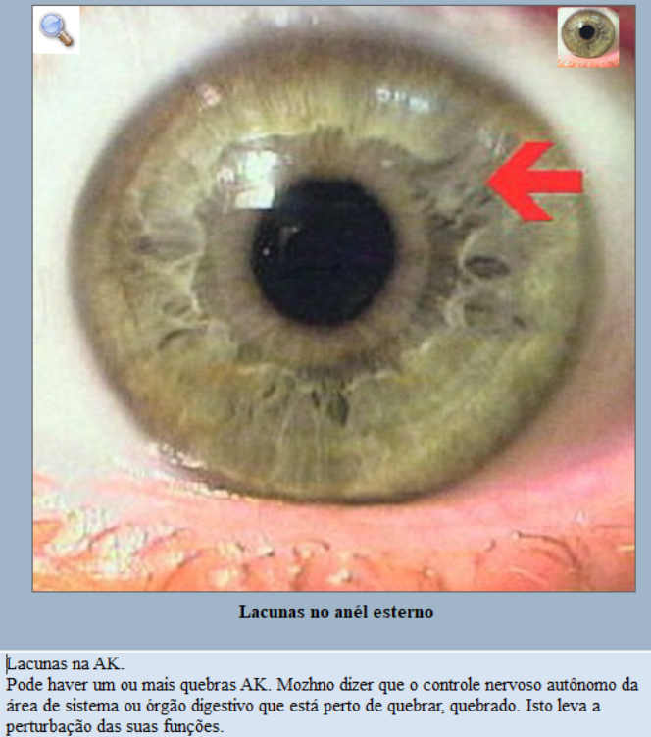

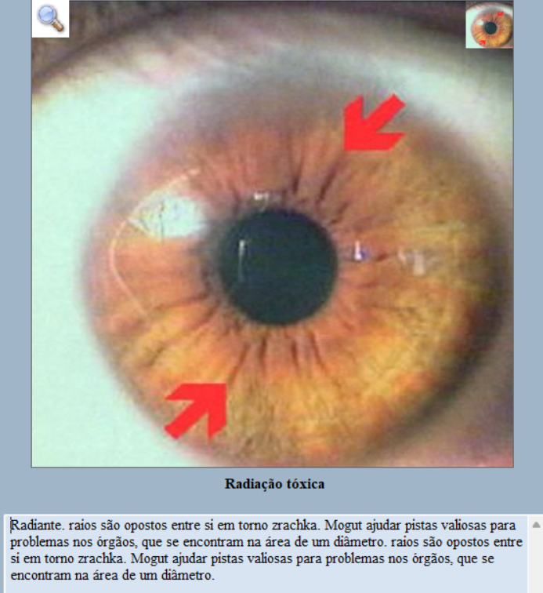

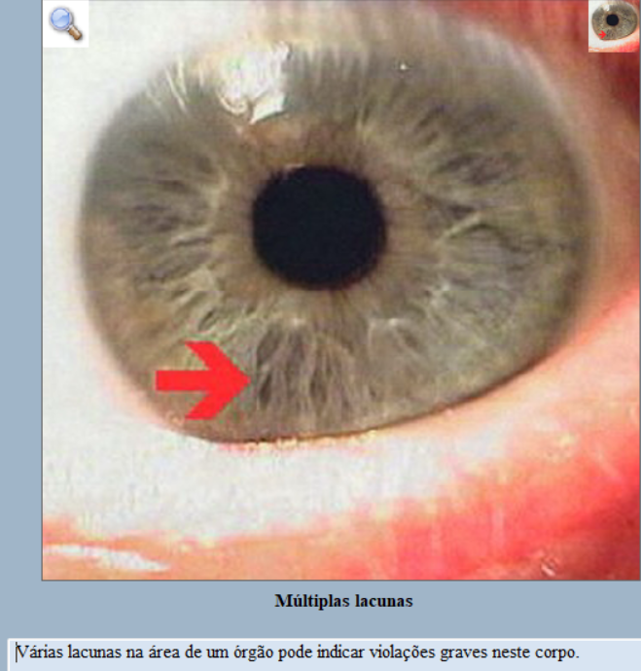

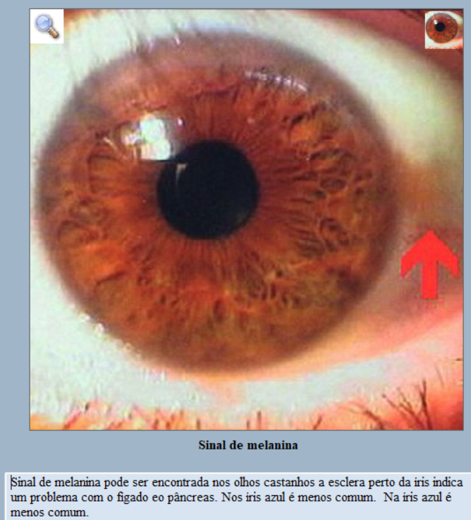

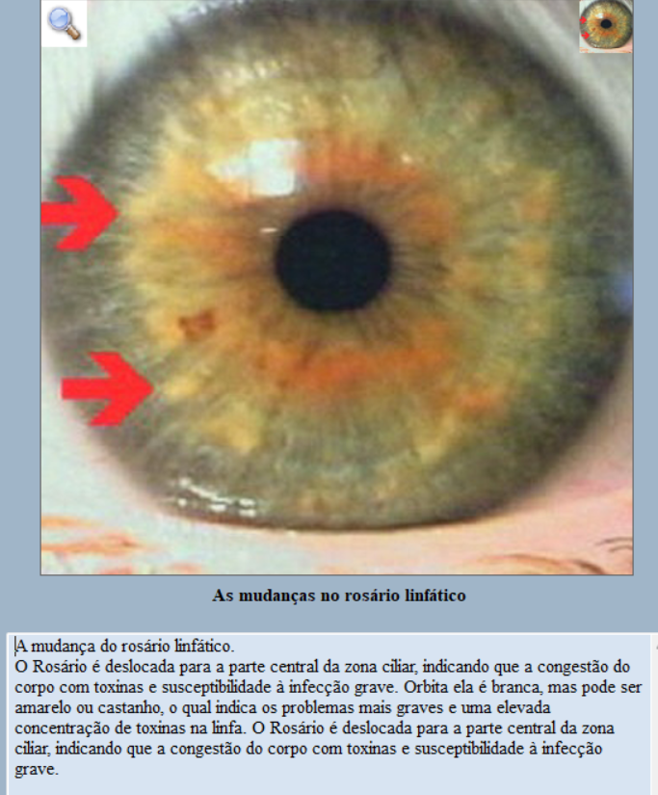

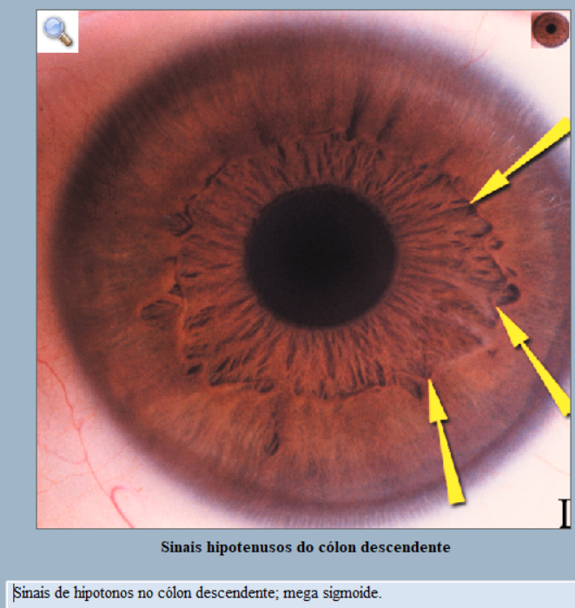

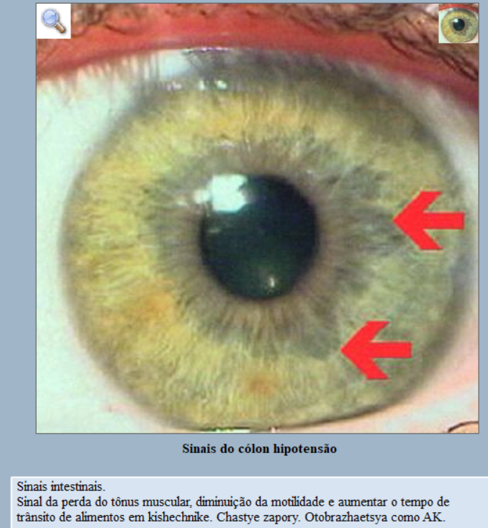
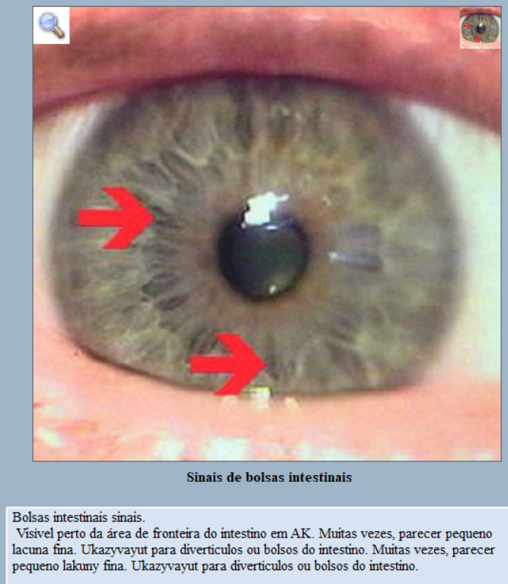

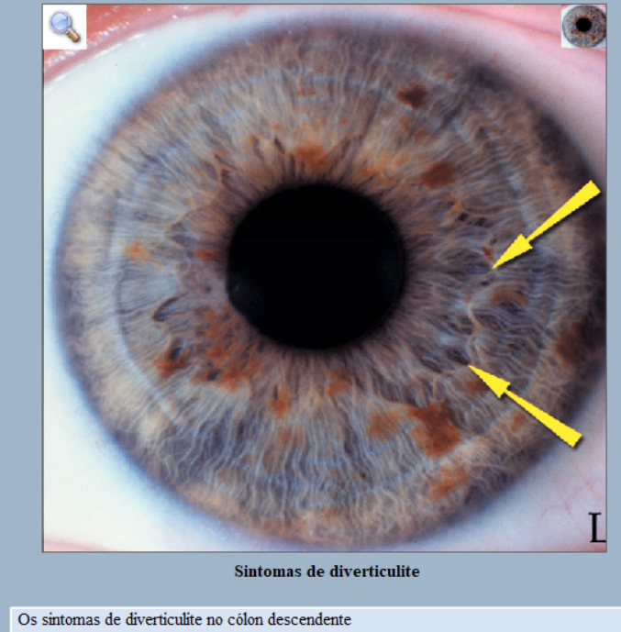

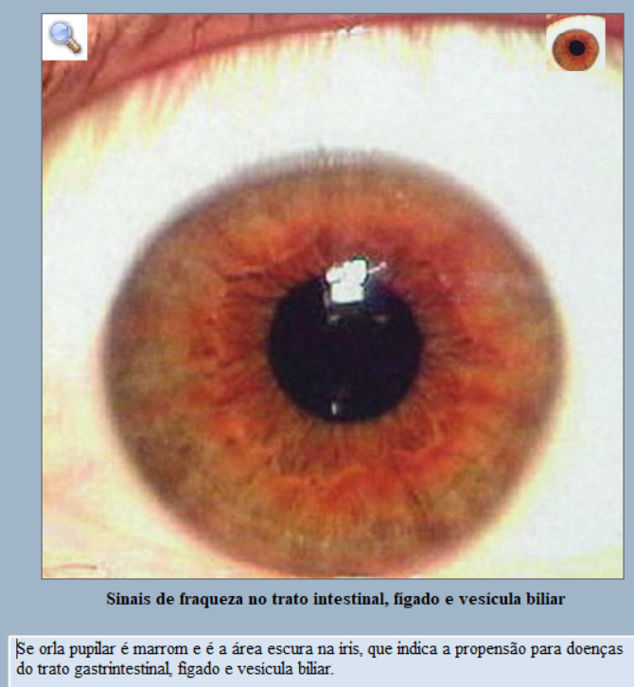

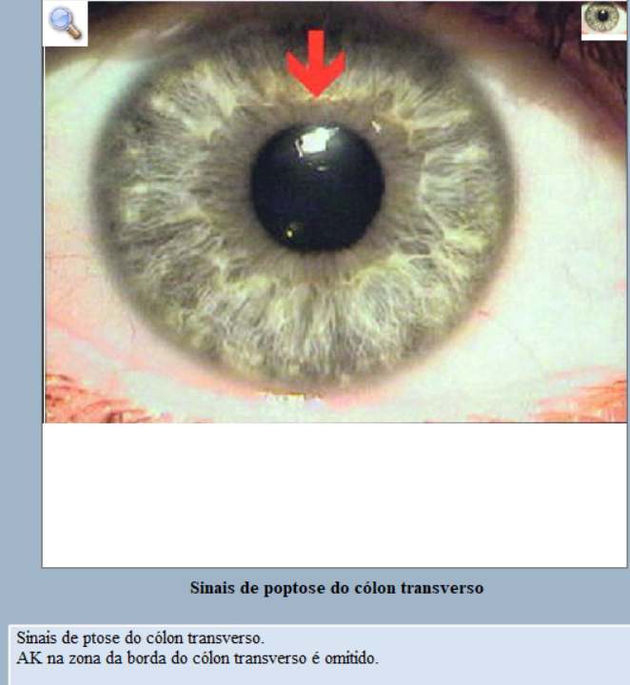

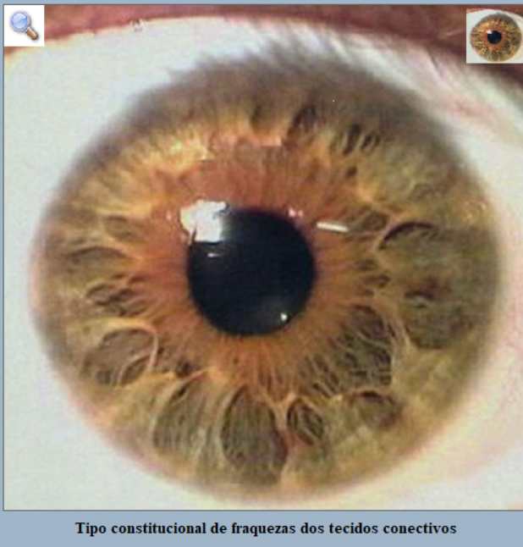
Tipo constitucional neurogênica (5).
Aparência: Limpar, íris densas radialmente tipo ondulado, trabecula e relativamente simples;
zona ciliar - \ zona ciliar - PREDISPOSIÇÃO \ FÍSICA: desordens funcionais e orgânicas do coração, circulação, estômago, intestinos, glândulas endócrinas, etc., hipersensibilidade
PREDISPOSIÇÃO FÍSICAS: distúrbios funcionais e biológicos das glândulas coração, circulação, estômago, intestinos, endócrinos, etc., hipersensibilidade a dor, exposta razdrazhitelnost. Br Chasto. astme e úlcera gástrica (75%)
Pensamentos emoções: sensibilidade emocional é alto elevado nível de entusiasmo, a tendência para conter pensamentos e sentimentos, resistência mental e emocional expressa motivação.

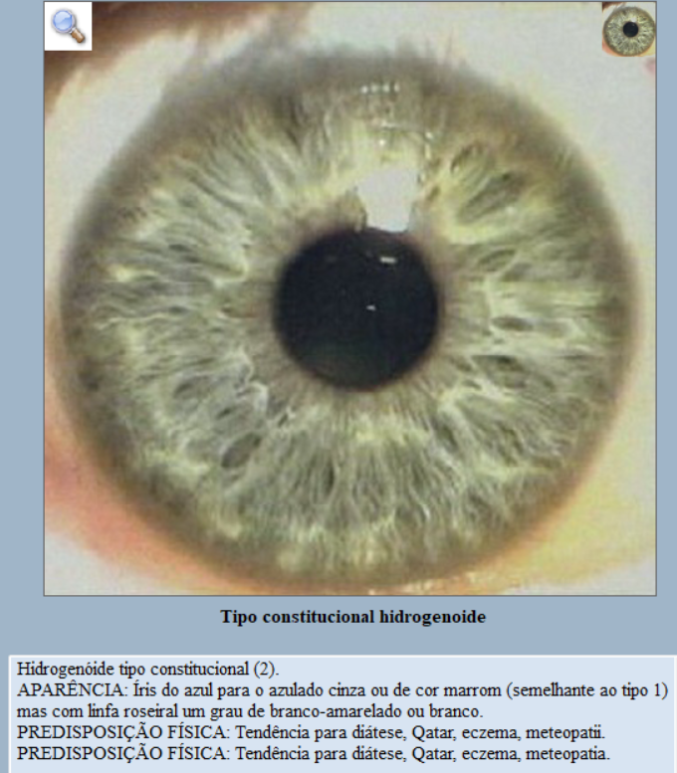

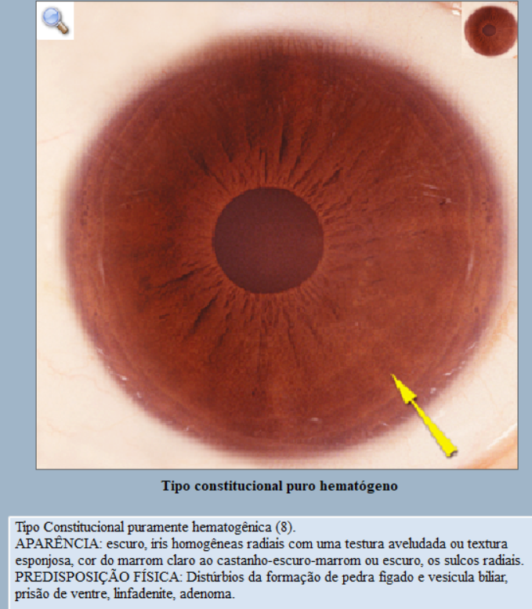

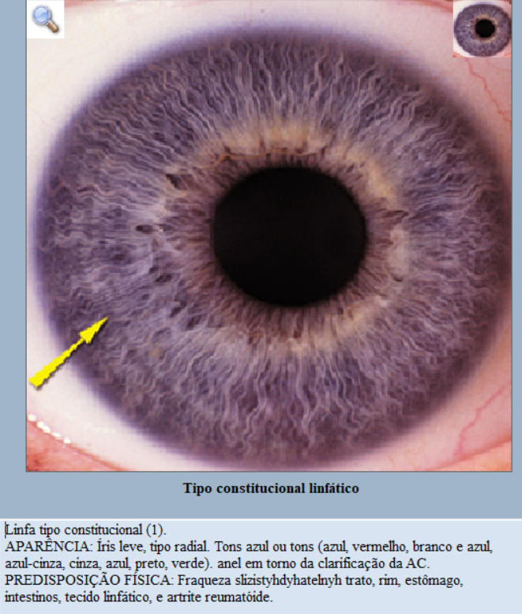
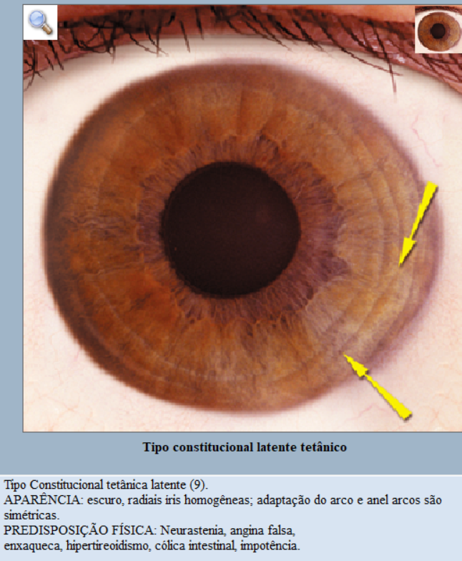

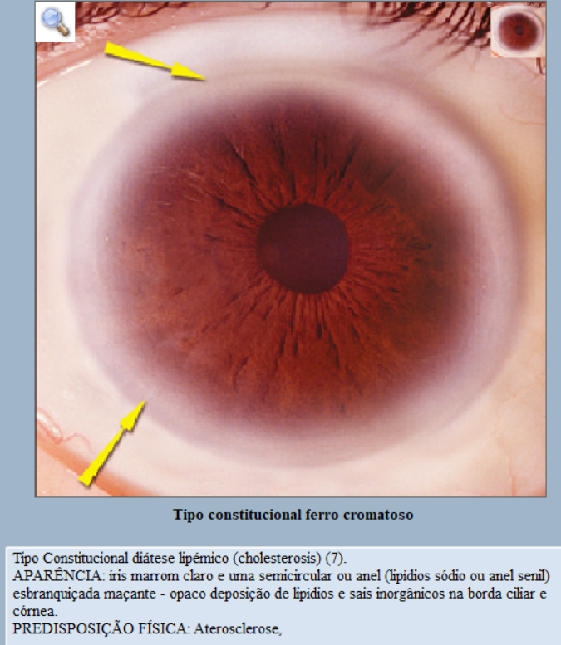
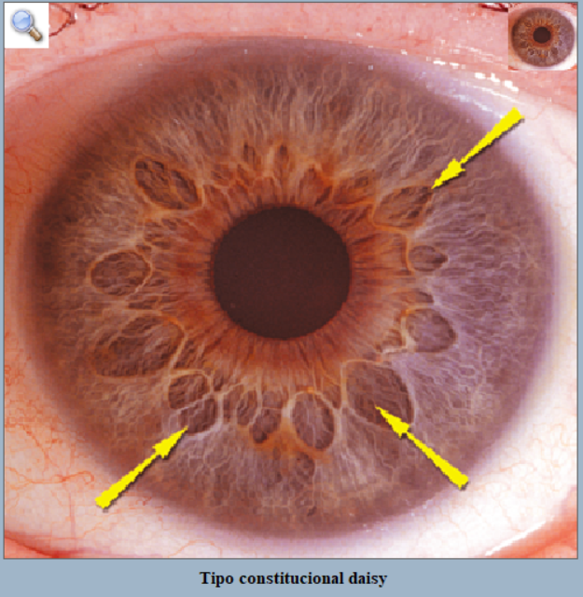
Tipo Constitucional Aparência: _ Iris com relativamente uniformes lacunas em torno elípticas de tamanhos diferentes na zona ciliar em AK.
Aparência: _ Iris com relativamente uniformes lacunas em torno elípticas de tamanhos diferentes na zona ciliar em AK.
Predisposição FÍSICA: Falha total das glândulas endócrinas, sistema venoso e linfático com deficiência de secreção intestinal fraco.
Predisposição FÍSICA: Falha total das glândulas endócrinas, sistema venoso e linfático com deficiência de secreção intestinal fraco.
Pequenos Gaps: disfunção hormonal.
Grandes lacunas: distúrbios orgânicos.
Pensamentos emoções: Uma vasta gama de emoções, mudanças de humor, levando ao esgotamento: tristeza, medo, raiva, dor, paixão . Pensamentos emoções: Uma vasta gama de emoções, mudanças de humor, levando ao esgotamento: tristeza, medo, raiva, dor, paixão.
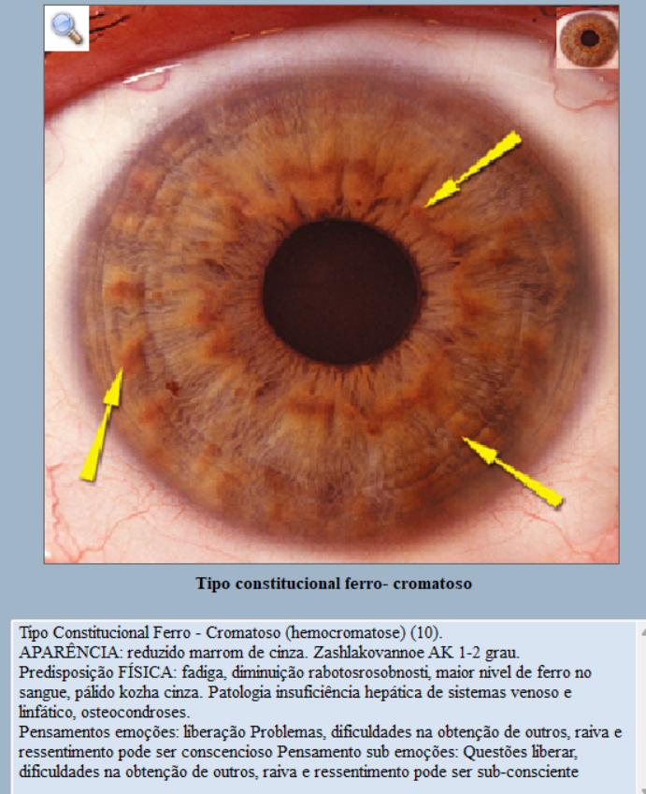

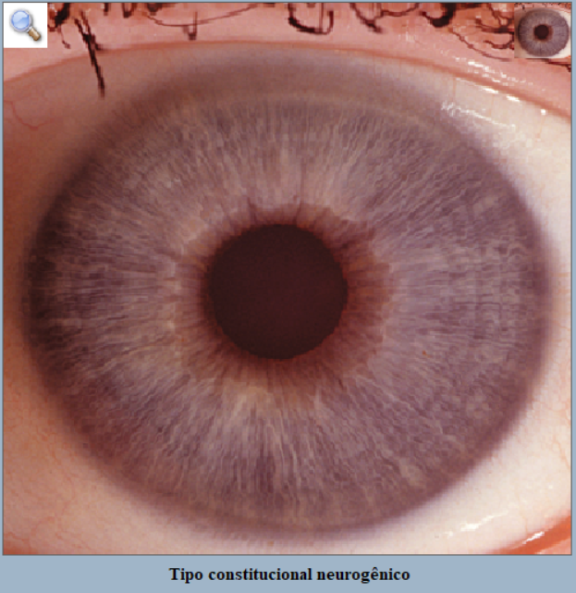
Tipo constitucional neurogênica (5).
Aparência: Limpar, íris densas radialmente tipo ondulado, trabecula e relativamente simples;
zona ciliar - zona ciliar - PREDISPOSIÇÃO FÍSICA: desordens funcionais e orgânicas do coração, circulação, estômago, intestinos, glândulas endócrinas, etc., hipersensibilidade
PREDISPOSIÇÃO FÍSICAS: distúrbios funcionais e biológicos das glândulas coração, circulação, estômago, intestinos, endócrinos, etc., hipersensibilidade a dor, exposta razdrazhitelnost. Br Chasto. astme e úlcera gástrica (75%)
Pensamentos emoções: sensibilidade emocional é alto elevado nível de entusiasmo, a tendência para conter pensamentos e sentimentos, resistência mental e emocional expressa motivação.
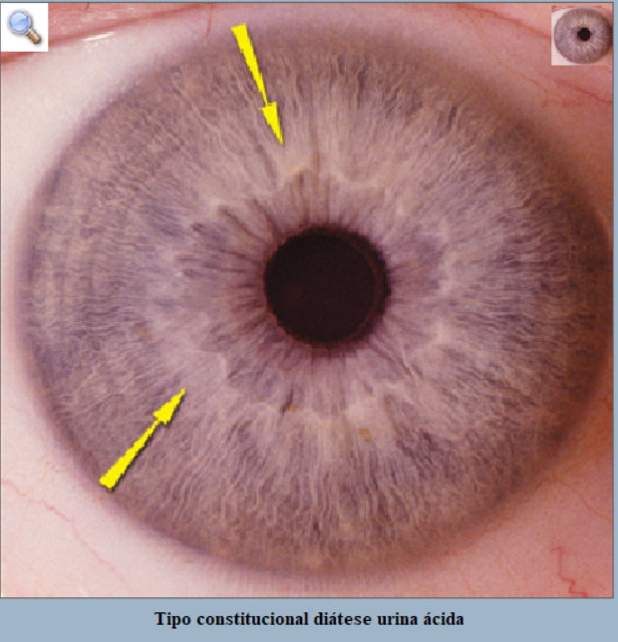
Aparência: anel íris de luz com um esbranquisado e placas cinzentas na periferia da zona ciliar - Status linfático;
Predisposição FÍSICAS: risco aumentado de gota, artrite e reumatismo, o risco da formação de pedra nos rins e no fígado;
Pensamentos emoções: um aumento do risco de trauma mental e emocional, a tendência para relações fixas, problemas de perdão, uma sensação de um mundo hostil. Pensamentos emoções: um aumento do risco de trauma mental e emocional, a tendência para relações fixas, problemas de perdão, uma sensação de um mundo hostil.

ZODÍACO

“Ano solar começa 20-21 março com a ocorrência do Sol em Áries e ele permanece lá até abril 20-21.
Aries - é o primeiro signo do zodíaco, o primeiro signo de inflamações dos elementos yang, o signo cardeal.
O planeta regente deste signo - Marte e Plutão - direcionar as pessoas para uma vida ativa, dando uma reserva de energia, tornando-móvel, ambicioso, pessoas com "" sangue quente "". Este é um sinal de força, ambição, energia, calor e energia criativa. Aries é o signo da criação.
Aries dolorosas experiências de fracasso. Suas características mais marcantes - uma vontade de agir, o desejo de comando, para ser o primeiro em tudo. Aries são capazes de agir e decidir tudo por conta própria, abrir seu próprio caminho na vida. Sucesso ou fracasso depende principalmente sobre eles. Impulsos que vivem, preferem agir em primeiro lugar, e, em seguida, ponderar.
O ponto mais vulnerável em Áries é a cabeça: o crânio, rosto, maxilar superior com dentes, queixo, olhos, nariz e orelhas. E também - o sistema nervoso central, autonômo (simpático) e do sistema nervoso a motor. Aries são propensos a acidente vascular cerebral, contusão, ferimento na cabeça. Particularmente ferimentos na cabeça freqüentes no primeiro semestre de vida. Processos inflamatórios estão em Áries, geralmente em uma forma aguda com febre. Áries são geralmente distinguido por uma boa saúde, muito paciente, e se recuperaram rapidamente. As doenças são as partes do corpo, o principal para o sinal, mas pode ser afetado órgãos controlados pelo sinal oposto do zodíaco, Libra (lombo, rim) e encontra-se em um ângulo de 90? Câncer e Capricórnio (o sistema digestivo, todos as membranas mucosas; Canela, ligamento dos ossos) As partes do corpo devem ser cobertas.
Na idade adulta e velhice, Áries, como em qualquer outro signo, deve prestar mais atenção à prevenção de doenças da cabeça, olhos, nariz, dentes, doenças cardíacas e vasculares."
-------------------------------------------
O Período compreendido entre abril 20-21 em maio 20-21, corresponde ao signo de Touro. Touro - o segundo signo do zodíaco, o primeiro sinal da terra os elementos ynskoy, o primeiro signo fixo, não gostam de mudança. Seu planeta regente Vênus torna atraente para os amigos, dá um charme gentil. Este é um sensível, muito resistente, paciente, sem pressa um sinal do zodíaco, o sinal de um oculto energia. Rozhdennye físico sob o signo de Touro - amigável, muito leal, comunicação aberta e lacônico, conservador e teimoso, muito cauteloso, mas pode às vezes organizar uma tempestade. Características distintivas - praticidade e persistência. Eles podem trabalhar muito, mas geralmente longo balanceio. Eles aproveitam a vida, e todos sabemos o preço. Os bezerros nascem com uma constituição forte, e pode viver até uma idade avançada sem a doença. Os órgãos mais vulneráveis ??são o pescoço, cabeça, orelhas, e da retina, a membrana mucosa do nariz e da boca, lábios, língua, mandíbula, dentes, garganta, faringe e laringe, amígdalas, esôfago cervical, o sistema circulatório, o cerebelo, coluna cervical do sistema nervoso parassimpático, tiróide, timo e glândula pineal.
Regente do signo de Vênus, Touro tem uma tendência a doenças da garganta (especialmente na infância e adolescência), glândulas tireóide e paratireóide, sinusite, resfriados, doenças venéreas, doenças genitais, amor excessivo de doces e assados.
A maioria das doenças Taurus - por causa do excesso, tristeza, desânimo, baixa mobilidade. Eles tinham as maiores reservas de energia, metabolismo lento, por isso a doença tem uma natureza prolongada. Mas se o Taurus decidiu ser tratada com seriedade, meticulosamente seguindo golpe-regulação. Muitas vezes preferem os métodos tradicionais.
No curso das doenças dos órgãos e partes do corpo controladas pelo signo de Touro, podem ser partes vulneráveis ??do corpo controlado pelo sinal oposto do zodíaco - Escorpião (virilha, sistema urogenital), e os sinais e que encontra-se em um ângulo de 90 ? - Leão e Aquário (coração, costas, coluna vertebral, pernas, tornozelos, sistema circulatório). Portanto, estas partes do corpo também deve ser poupado.
Na idade adulta e velhice, mostrando uma resistência Taurus raro doença, mas eles devem prestar mais atenção à prevenção da doença degenerativa do disco e câncer.
-------------------------------------------
O período de maio 20-21 de junho 21-22, corresponde ao sinal de Gêmeos. Gêmeos - o terceiro signo do zodíaco, o primeiro signo de ar elementos yang, o primeiro sinal de agitado Pessoas são surpreendidos por esta variabilidade sinal. , variabilidade Graças ao planeta regente -. Mercúrio - Gêmeos são rápidos e habilidosos com mente e as mãos.
Os gêmeos são original, inteligente, simpático, muito multifacetada, atento, curioso e desconfiado, irónico, gostam de aprender, são impulsivos, são fáceis, afável, às vezes tímido, tem uma boa intuição ea capacidade de se adaptar às circunstâncias, dar bem com todos. Eles têm uma boa memória.
O ponto mais vulnerável de Gêmeos são os ombros, escápula e clavícula, axilas, vértebras cervicais, mãos, parte superior do peito, respiratório, medula torácica e esôfago, o sistema nervoso simpático. Eles não diferem em boa saúde, mas doente, principalmente fora de tédio e solidão.
Regente do signo - Mercúrio - Gêmeos tem uma tendência a distúrbios mentais e da fala, neuralgia intercostal, dores nevrálgicas nos quadris.
No curso da doença os mais vulneráveis ??aos órgãos Gêmeos e partes do corpo, os órgãos podem ser afetados e controlado pelo sinal oposto do zodíaco - Sagitário (nádegas, coxas, fígado), e sinais e encontra-se em um ângulo de 90? - Virgem e Peixes (intestino, pâncreas, vesícula biliar, os pés, os sistemas imunológico e hormonal) Então essas partes do corpo devem ser de cobertas.
-------------------------------------------
Período de junho 21-22 em 22-23 julho corresponde ao signo de Câncer.
Câncer - o quarto signo do zodíaco, o primeiro elemento yin signo de água, o segundo signo cardinal. Na memória das pessoas deste signo são armazenadas todas as impressões da infância. O planeta regente do signo - a lua - torna muito emocional, fácil de mudar o humor.
Os nascidos sob o signo de Peixes é Fiel, romântico, capaz de sacrificar a si mesmo. Muito ligado à família e vida doméstica, econômico, cuidadoso, persistente, paciente e trabalhador, tem boa intuição. Cancros são vaidoso e gosta de poder.
Fraquezas Rakov - o estômago, peito, articulações das mãos, peito, medula espinhal torácica, diafragma, esófago, pulmão (lobo inferior), fígado, pâncreas, vesícula biliar, linfonodos, o plexo solar, o sistema nervoso parassimpático.
A lua tem uma predisposição ao câncer doenças psicossomáticas durante rasstroystvam.V órgãos vulneráveis ??e partes do corpo Rakov uma posição adversa dos planetas, pode ser afetado por órgão que administra o sinal oposto do zodíaco, Capricórnio (osso da canela, ligamentos), e sinais e deitado em um ângulo de 90? -Aries e Libra (cabeça, rosto, costas, rins, glândulas supra-renais). Devem cobrir simultaneamente esses órgãos e partes do corpo.
No Câncer não é muito boa saúde. Os cancros da doença geralmente têm uma origem psicossomática e eles são, ao invés, não precisamos de médicos, e outros estilos de vida e atitudes. Particular atenção deve ser dada à alimentação.
-------------------------------------------
Período desde julho 22-23 23-24 agosto corresponde ao signo de Leão Lev -. O quinto sinal do zodíaco, o segundo sinal fogo elementos yang com energia incrível, o segundo signo fixo, não gosta de mudar o planeta regente do sinal - Sol - Leão dá uma boa saúde, vitalidade e entusiasmo pela vida, dá-lhes a ambição e determinação em Leão concentrada principais alegrias da vida..
Leão - um sinal de autoridade e capacidade de organização. Ela integra um criativo e amar o princípio, o que muito bem feito no trabalho com crianças.
Leões - um líder nato, magnânimos e generosos, amigáveis ??e inclinados à piedade, mas nem sempre em sentimentos profundos. Eles são ambiciosos, impulsivo, honesto.
Esta é uma das mais resistentes a sinais da doença. Os mais vulneráveis ??no sistema cardiovascular de Leo, de volta, esterno e costelas, diafragma, artéria renal esquerda, a medula espinhal lombar, o sistema nervoso simpático, sistema psicoenergético. Regente do signo - Sol - Leo dá uma tendência a violação da circulação do sangue, sangramento, anemia, leucemia, artrite e depressão, crises nervosas, queimaduras solares.
Doença no Leoninos geralmente de curta duração. Processos virais e inflamatórias ocorrem de forma aguda com febre.
No curso da doença de órgãos vulneráveis ??e partes do corpo pode ser afetado por Lions e organismos controlados pelo sinal oposto do zodíaco - Aquário (canela, tornozelo), bem como sinais, encontrando-se em um ângulo de 90 Touro e Escorpião (? pescoço, garganta, virilha, sistema urinário). Portanto, o mal-estar vrachuya básica Leo, deve haver prevenção de doenças dos órgãos e partes do corpo controladas por sinais de Aquário, Touro e Escorpião.
O caminho de Saúde para os Leões - a regulamentação do consumo de energia, o tabagismo eo consumo de álcool. Bons remédios naturais para ajudar, tudo o que está se formando sob o sol. Banhos de sol muito útil. E, elogiar o Leão, fazê-lo sentir como uma pessoa criativa, em seguida, ele vai ganhar qualquer doença.
-------------------------------------------
"Período desde agosto 23-24 23-24 setembro corresponde ao signo de Virgem. Virgem - O sexto signo do zodíaco, o segundo elemento do sinal Yin Terra, o segundo símbolo variável, um símbolo de compreensão e clareza.
As pessoas nascidas sob o signo de Virgem, sob a influência de Mercúrio é mais inteligente do que o emocional, prático, o trabalho fiel, tendem a análise, estão interessados ??em saúde.
Virgo - o sinal mais crítico do zodíaco. Vantagens dev - sua inteligência, engenho. Este é um povo encantador, Tímido, precisos e sensíveis com o dom da cura. Todas as dietas vêm-se com a Virgem. Eles mantêm a sua própria e oferecer ativamente a outros.
Os lugares mais vulneráveis ??em Virgem são: abdómen superior, cavidade abdominal, o intestino (excepto reto), pâncreas, vesícula biliar, do sistema nervoso, articulações da coluna, sistema circulatório e linfático (especialmente o baço), do fígado, do sistema nervoso parassimpático .
Regente do signo - Mercury - Virgo tem uma tendência a neurastenia, distúrbio da função intestinal e do sistema linfático.
No curso das doenças dos órgãos e partes do corpo pode ser afetado por organismos Dev controlados pelo sinal oposto do Zodíaco - Peixe (pés, sistemas imunológico e endócrino), e sinais e encontra-se em um ângulo de 90 -? Gêmeos e Sagitário ( braços, ombros, pulmões, nervos, nádegas, fêmur, fígado). Portanto, o tratamento de doenças Devem ser light e diet, partes do corpo controladas por estes sinais devem também de ser cobertas.
O caminho para a saúde Deve ser light e dieta regular, dieta (siga a traves do intestino).O consumo moderado de álcool é especialmente vinhos doces, que dão benefícios à Virgem.
-------------------------------------------
Período de 23-24 de setembro a outubro 23-24 corresponde ao signo de Libra. Libra, o sétimo sinal do sinal do zodíaco dos segundos elementos ar yang, o terceiro signo cardinal Libra . O signo do equilíbrio entre o cósmico e energias terrenas. Em Libra energia é a mais vulnerável de todos os signos do zodíaco. Seu destino depende muito da influência dos outros. Esta natureza fugaz do sinal, sempre dispostos a fazer concessões. O planeta regente é o sinal de Venus, a personalidade de Libra faz brilhante e inteligente. Gerencia o sinal do amor, da beleza e aspirações elevadas.
Os nascidos sob o signo de Libra pessoas, geralmente com boa capacidade mental. Eles são justos, sociável, alegre, simpática, Neige, HN, sonhador, muito diplomaticamente e equilibrada, mas estão hesitantes e erráticas. Uma característica de Libra, a capacidade de ser um bom parceiro. Normalmente Libra boa saúde. Ill, eles são muito paciente.
Regente do signo - Venus - é responsável pelo sistema urinário.
Os mais vulneráveis ??no corpo da Libra - lombo, rim, bexiga, ureteres, glândulas supra-renais, veia renal, abdômen inferior, parte superior da pelve, o nervo ciático, baço, sistema circulatório (veias), somática sensoriais e simpáticos nervoso sistema. As pessoas deste signo têm uma baixa resistência a todas as doenças, com álcool.
No decurso das doenças dos órgãos e partes do corpo controlados pelo sinal de Libra, pode ser afectada partes do corpo controlada pelo sinal oposto da Zodiac - Aries (cabeça), bem como sinais, encontra-se num ângulo de 90 ? - Câncer e Capricórnio (peito, estômago, joelhos, ossos, ligamentos) Vrachuya principais doenças de Libra, é necessária a realização de prevenção de doenças, ao mesmo tempo esses órgãos e partes do corpo, a sua cobertura.
Na velhice, preste atenção para a prevenção de doença renal, cardíaca e coluna vertebral.
Muito útil para massagem Libra, banhos de ar, um clima temperado, atmosfera harmoniosa.
-------------------------------------------
Período desde outubro 23-24 22-23 novembro corresponde ao signo de Escorpião. Escorpião - o oitavo signo do zodíaco, o segundo elemento marca d'água yin, o terceiro signo fixo O planeta regente Plutão, Marte e Escorpião -.. O sinal de transformação, a transição para um novo nível.
Os nascidos sob o signo de Escorpião são pessoas muito emocional, decisivo. Este é o sinal mais sexy. Eles são práticos, persistente, corajoso, um jovem incerto, e muito mais ativos na idade adulta. Esta é uma personalidade brilhante, à procura de soluções inovadoras. Escorpiões podem ser muito teimoso, vaidoso e agressivo.
Escorpiões tendem a ter boa saúde e capaz de restaurar rapidamente o poder.
Doenças deste complexo personagem corre duro, e sua natureza profunda - nas experiências espirituais, os conflitos com os outros, problemas sexuais, em desrespeito de perigo. Escorpião tem saúde inteiramente em seu poder. Pode destruir ambos os maus pensamentos, e uma forte vontade de curar.
A maioria dos pontos fracos em Escorpião: órgãos sexuais (testículos, próstata nos homens, ovários e útero nas mulheres), virilha, pituitária anterior (um regulador do sistema endócrino), nariz (principalmente mucosa), quadris, articulações e vértebras lombares sacro, a parte inferior do cólon, incluindo o apêndice, ânus, bexiga, ureteres, medula espinal do cóccix, o sistema nervoso parassimpático, do trato respiratório superior. O chefe regente do signo - Plutão conhece os processos de regeneração. Portanto, Scorpios pode recuperar de lesões e doenças graves.
Em doenças dos órgãos fracos e partes do corpo podem ser afetados por Escorpiões são também partes do corpo controlado pelo sinal oposto do zodíaco, Touro (o pescoço, garganta), sinais e encontra-se em um ângulo de 90? Leão e Aquário ( coração, costas, coluna vertebral, perna, tornozelo, o sistema circulatório), que também deve ser de hedge.
Na idade adulta e velhice, Escorpiões devem prestar muita atenção à esfera sexual e prevenção de acidentes vasculares cerebrais.
-------------------------------------------
Período de novembro 22-23 21-22 dezembro corresponde ao signo de Sagitário. Sagitário - o nono signo do zodíaco, o terceiro fogo assinar elementos yang, o terceiro sinal variável. O planeta regente é Júpiter, planeta da sorte, dá um sinal de boa saúde, honra, fama e fortuna. É um sinal de melhoria contínua, um sinal de "homem sábio alegre" energizar outros. Sagitário - o símbolo do fogo da alma humana e a união de diversos elementos em um todo coerente.
Os nascidos sob o signo de Sagitário pessoas são muito ativos, romântico e apaixonado, justo, honesto em seus sentimentos e intenções de coração, nobres, corajosos e independentes, têm uma boa imaginação. Os sagitarianos são excelentes pais, um bom apoio de sua família, amantes de festas exuberantes e recepções.
Sagitário grande interesse em entretenimento, esportes, viagens, novos conhecimentos.
Em geral, eles diferem em boa saúde. Os lugares mais vulneráveis ??são as nádegas e os quadris, ossos femorais e tibiais, articulações do quadril, fígado e vesícula biliar, quadril e ossos do púbis, sacro, patela, músculo, nervo ciático, o diafragma urogenital, da pituitária posterior, a artéria renal direita, sangue fornecimento ao sistema venoso, todo o sistema nervoso autónomo.
O principal perigo para o ativo: Sagitário é ferido, antes de fraturas de quadril, por sua vez, assim como as mãos, especialmente na infância. Os sagitarianos estão sujeitos à integralidade, que podem sofrer do fígado. Se o gráfico é ativado o chamado "mal" ou "derrota" Júpiter em Sagitário são propensas a doenças do sangue ea circulação sanguínea, as articulações do quadril, queimação no nervo ciático.
No curso das doenças dos órgãos e partes do corpo controladas por Sagitário, pode ser afetado como autoridades conseguiram o sinal oposto do zodíaco, Gêmeos (braços, ombros, pulmões, sistema nervoso) e sinais e que encontram-se em um ângulo de 90? Virgem e Peixes (intestino, vesícula biliar pâncreas; pés, sistemas imunológico e endócrino). Estas partes do corpo devem ser poupados salvaguardados.
A Recuperação geralmente ocorre em Sagitário é surpreendentemente rápido. Eles têm uma longo tempo em uma cama de hospital.
As pessoas do signo de Sagitário deve buscar mais ar fresco. Para eles, o clima seco é favorável à grande diferença entre as temperaturas diurnas e noturnas.
-------------------------------------------
Período de 21-22 de dezembro-janeiro 20-21 corresponde ao signo de Capricórnio. Capricónio décimo signo do zodíaco, o terceiro elemento do signo terra de Yin, e o quarto signo cardinal, um símbolo de independência e melhoria contínua. Este é o mais persistente e duradouro de todos os signos do zodíaco, materialista básico do zodíaco. Capricórnio - mestre de seu destino, um visionário dotado. Sua felicidade - no trabalho e carreira. Capricórnio representa o objetivo da vida.
Os nascidos sob o signo de Capricórnio, bons amigos, e até mesmo manso aparentemente leve, mas sua aparência é enganadora. Eles são fortes no mundo financeiro, prudente, aderir a tradição, disciplinado, eles desenvolveram um senso de dever, auto-controle, auto-controle. Eles estão interessados ??na vida social, política.
Os lugares mais vulneráveis ??em Capricórnio: o esqueleto, ligamentos, cartilagem, tendões, medula óssea, bexiga, pele, dentes, unhas, membranas mucosas, as membranas celulares, o sistema nervoso parassimpático.
Um governante deste sinal - Saturno - dá uma tendência a doenças crônicas das articulações do joelho, lesões frequentes e doenças da pele, outro governante - Urano - exacerba problemas com seu joelho, pode causar cãimbras, convulsões, sangramento, perda de dentes.
Nas doenças cardíacas são capricornianos extenuantes de trabalho, os custos de auto-disciplina ou um sentimento de amor não correspondido, frustração e melindre excessivo. Sua doença é geralmente prolongado, natureza crônica.
No curso de doenças das partes mais fracos dos órgãos e Capricórnio, quando problemas de saúde são particularmente graves, e podem ser afetados órgãos controlados pelo signo oposto do zodíaco - cancro (mama, estômago), bem como sinais, encontrando-se em um ângulo de 90? Áries e Libra (cabeça, rosto, costas, rins, glândulas supra-renais) . Tratando as principais doenças de Capricórnio, é necessária a realização de prevenção de doenças desses órgãos e partes do corpo.
Capricornianos deve tomar cuidado com frio, ventos e prestar especial atenção à prevenção da artrite, ciática, doença degenerativa do disco e aterosclerose.
-------------------------------------------
Período de 20-21 janeiro, fevereiro 18-19, corresponde ao signo de Aquários. Aquários - o décimo primeiro signo do zodíaco, os elementos yang terceiro sinal do ar, a quarta marca permanente. Aquários, liberdade-amor transforma o signo, um símbolo da concentração de sistemas mentais e de ajuste por quebrar as ligações entre elementos e estabelecer novos. Aquário - o sinal mais controverso do zodíaco.
Os nascidos sob o signo de Aquário homens são dotados de uma mente forte, original, intuição, boas habilidades práticas.
Eles têm a persistência, paciência e tendem a auto-controle, gentil, tímido, amor agradável e refinado. Este calmo e as pessoas razoáveis, leal e otimista, propenso a atividades sociais. Os aquarianos muitas vezes parecem imprevisíveis, mas eles nunca são indiferentes. Os aquarianos não pode gabar-se de boa saúde. O aumento da atividade, eles geralmente partem do sistema nervoso, tendem a superestimar suas habilidades, muitas vezes (nedosypayut) que leva a distúrbios no corpo. Sua doença é súbito e pode piorar a insomnia. Eles percebem a doença como dependência de uma dura carga, a partir do qual devem rapidamente se livrar. No entanto, com o tratamento que eles ficam entediados.
O ponto mais fraco em aquário é a Canela, tornozelo, ciáticos e ossos da tíbia, olhos, nervos (sluhovoye), o sistema nervoso simpático, a glândula paratiróide, cerebelo, glândula pituitária, o sistema circulatório venosa, sistema digestivo (digestão), o psiquismo.
Lesões nos pés criam problemas importantes para Aquarius em minha vida. É uma violação da atualização de sangue. Como uma criança, e otite é caracterizada por intoxicação.
Governantes do signo - Urano e Saturno são os aquarianos propensas a distúrbios nervosos, cãimbras nas pernas, dor ao longo do nervo ciático ou femoral, especialmente nas pernas, tromboflebite, varizes, circulação sanguínea deficiente nas pernas, ligamentos fracos, doença ocular.
No curso da doença de Aquário, em que as doenças são particularmente graves, podem ser afetadas e organismos controlados pelo signo oposto do zodíaco - Leão (o coração, costas e coluna vertebral), assim como Touro e Escorpião (pescoço, garganta, virilha , sistema urinário). Portanto, o mal-estar básico vrachuya Aquários, é necessária a realização de prevenção de doenças desses órgãos e partes do corpo.
Os aquarianos devem prestar especial atenção à prevenção de doenças cardiovasculares, aterosclerose, e manter em movimento, medido forma de vida, o mais rápido possível o ar fresco.
-------------------------------------------
Período desde 19-20 de Fevereiro, até 20-21 de Março, corresponde ao signo de Peixes.
Trata-se do décimo segundo signo do zodíaco, pertence ao elemento da água, e normalmente as pessoas deste signo têm satisfação em servir os outros, como sinal de compaixão e salvação.
As pessoas do signo peixes são extremamente emocionais, apaixonadas e intuitivas. Têm uma tendência para o perigo e para usufruir dos benefícios. São usualmente bondosos e tímidos, por vezes com caprichos. No local de trabalho, podem ser excelentes subordinados.
Normalmente os peixes tendem a cuidar da saúde, mas rapidamente se tornam vulneráveis e as doenças podem aparecer de repente.
As patologias mas frequentes nos peixes relacionam-se com os ligamentos, o sistema endócrino, circulatório, linfático, digestivo e sistema nervoso parassimpático.
Mais do que os restantes signos, existe uma predisposição para a esquizofrenia. Em crianças, os primeiros indícios passam por alterações hormonais. Com o crescimento, esses sintomas tendem a passar, mas tornam vulnerável a glândula tiróide.
O signo peixes rege-se pelos planetas: Neptuno e Júpiter. De Neptuno herdam a tendência para alergias, sensibilidade e tolerância a drogas, álcool, tabaco, entre outros. De Júpiter herdam a tendência para o pé chato, mau funcionamento do fígado, vícios como álcool e drogas.
Em relação às patologias referentes ao signo peixes, também se pode encontrar alterações ao nível do intestino, vesícula biliar e pâncreas.
A melhor forma de preservar a vida de uma pessoa de signo peixes é inseri-la num clima quente e seco, com banhos frequentes de mar.

